アゴの痛みや違和感で悩んでいませんか？ガクガクする顎関節症の重要なセルフケアをお伝えします！【おおはま整体院 濱田 浩司】

猫背の方必見！見かけだけじゃない！猫背を放っておくと全身にある変化が出てしまいます。【おおはま整体院 濱田浩司】

その腱鞘炎、諦めていませんか？ 慢性化した腱鞘炎を早く治す ３つのポイントを紹介します！ 【おおはま整体院 濱田 浩司】

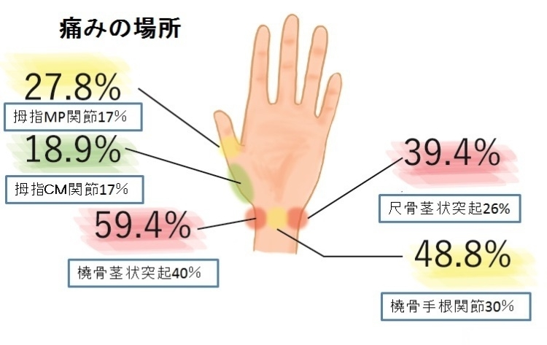

皆さん、こんにちは。
今回は手首の腱鞘炎について書いていきます。
はじめに、腱鞘炎で悩んでいる方は
全国で５０万人いるとも
言われています。
ただし、腱鞘炎には程度の差があるので、
施術をしないで我慢している人が
大多数なのです。
そしてその症状が悪化し、
我慢の限界が来てから初めて、
慌ててしまい、
病院などに駆け込むのが
パターンになります。
それでは、
一度ここで確認しておきましょう。
腱鞘炎原因は一体なんなのでしょうか？
「手の使いすぎ」
が主な原因と言われていますね。
確かに手を使いすぎてしまい、
手首に負担がかかれば
痛め易くなります。
では使いすぎだけが
原因なのでしょうか？
その理論からいくと、
何時間、何十時間も
手を使う人は
皆さん必ず腱鞘炎に
なってしまいます（笑）。
答えはズバリ！
使いすぎというより、
「使い方がよくない！」
という事です。
スポーツでもなんでも、
うまい下手があり、
下手な方は
身体の使い方がわるく、
体を痛める確率が高くなります。
「使いすぎ」と「使い方がよくない]。
これは似て非なるものなのです。
また、痛みや違和感が出たときに、
どう対処すればいいのでしょうか。
浅いうちに閉じたほうが、
傷口は早く治りますよね。
しかし傷口がばっかり開いて
しまったら、
すぐにはくっつかないのが
ご理解できるはずです。
したがって、
そのまま使わずに休むことが
大前提であり、使わないことによって
時間が解決してくれることも
あるのです。
前置きはここまで
にしまして、本題の
「腱鞘炎が早く良くなる
３つのポイント」
をお伝えします。
自分でできるセルフケアになるので
ぜひ参考にしてくださいね。
まずは一つ目。
痛みがひどい時、一番はじめにやる事は
「アイシング」または「冷湿布と使う」
になります。
極々あたりまえの
ことですが、この基本的な
処置をやっていない方が
多いです。
痛みの強い場合は
「冷却する」
ことをおすすめします！
（冷やし方にもポイントあり）
２つ目は「背骨を整える」です。
今回の腱鞘炎も手首だけに
負担がかかるのが
原因だけでなく、
背骨や骨盤がゆがみ、
さらにそのゆがみが手の関節まで波及し
治りをわるくしています。
よって骨盤と背骨を整えて、
姿勢を良くする
と回復力が早くなります！
背骨を整えるセルフケアは
なかなか出来ないので、
猫背にならないように
胸をはることを
心がけてください。
姿勢を意識するだけで、
治りが変化します！
３つ目は「置きバリ」を使うです。
置きばりを使うと
確実に回復力をあげる
ことができます。
痛い所、気になるところに
貼るだけでOKです。
現在置きバリは手に入らないかも
知れないので、代用品として
「こりスポット」と言う
刺さないハリをおすすめしています。
検索してみてくださいね。
今回は以上になります。
腱鞘炎でお困りの方は
ぜひ一度ご相談ください。
【おおはま整体院 濱田 浩司】

その膝の痛み！ 放っておくと、歩けなくなるかも？ 膝の痛みを解消する「一撃！ツボ療法」をお伝えいたします！

皆さまこんにちわ。
いきなりですが、
ひざを痛めた経験があるでしょうか？
経験した人だけが知る・・・あのすさまじい状況！
一歩踏み出す時に「ズキッ」と来るあの激痛。
痛みのために
膝からくずれ落ちそうになった・・・
そんな経験ってありますか？
自分の場合、５年ほど前に
バイク事故で右膝の靭帯を痛めて
しまいました。
すべて自分の不注意からでした。
思い出すと、本当にリハビリが辛かったですね。
今回はひざの痛みで
困っている方のために、
書いていきますね！
膝の痛みの原因は、
様々な要因がありますが
一言でいってしまえば、
膝の関節自体に必要以上の
「負荷」
がかかってしまったために
炎症がおきたものです。
必要以上、
許容範囲以上に
歩いたり、
走ったり、
階段の登り降りをしたり、
運動したり、
スポーツをしたり、、、、
そうすることにより、
痛みが出たと考えられます。
またその背景には、
体重増加、
筋力低下、
身体のバランスの悪さ、
骨盤のゆがみ などの
根本原因があります。
よって一時的に痛みを
緩和するのであれば、
患部に湿布を貼ったり、
サポーターを使って安静に
していれば大丈夫です。
今回は膝の痛みを解消する
「一撃！ツボ療法」
をお伝えします。
これは根本改善を補助をする
位置ずけになっていますので
ぜひ実行してみてください。
まず用意するものがあります。
それが図のような「置きバリ」に
なります。
「そんなもの もっていないよ！」
という方、安心してください。
効果に多少バラつきが出てし
まいますが、エレキバンでも大丈夫です。
図のように置きバリを準備します。
台紙から剥がして、膝の痛みがある部位、
おそらく図のように内側のお皿の横当たりの
押して痛い個所に貼ってください。
ここが反応点のツボである
「阿是穴(あぜけつ)」
と呼ばれところになります。
おそらく数か所
反応点があると思いますので
その個所に、遠慮なく
どんどん置きバリを貼って
行きましょう！
（貼り方には多少ポイントがあるので、
遠慮なく聴いてくださいね）
あとは普通に生活しているだけ。
簡単でしょ。
一度貼ってしまえば、
チクチクもしないで
快適に生活できるように
なります！
（２日をめどに張り替えをおススメします）
以上、いかがでしたでしょうか。
再発防止や
予防の見地から考えると
根本的に良くするためには、
今回のセルフケアだけでなく、
身体のバランスを整えて、
かつ体重を管理しないと
本当に良くなったとは言えませんが
かなり効果が出ている方法なので
ぜひお試しくださいね。
（置きバリについての疑問は直接お問い合わせください）
【おおはま接骨院 濱田 浩司】

イライラは危険信号！自律神経を鎮める方法をお伝えします。 【おおはま整体院 濱田浩司】

どうしてもイライラしたり
する時ってありますよね。
物事がうまく行かなかったり、
時間に追われていたり、
ホルモンのバランスが悪い時期だったり・・・
そんな時はどのように
対処してきたでしょうか？
ひとによっては
薬をのんでしまったり、
気分転換をはかったりして、
自分なりの解決策をもって
いるはずです。
今回はイライラしたりする時に
乱れてしまう神経の代表格である
「自律神経」を鎮める方法をお伝えします。
イライラをうまくコントロールするには
自律神経を整えることが重要です。
今回のブログを実行して
イライラしにくい身体を手に入れましょう！
まずは自律神経とは何？
自律神経は交感神経と副交感神経の２つに分けることができます。
交感神経は精神がたかぶっている時に優位に働き、
副交感神経はリラックスしている時に優位に働きます。
わかりやすく言うと
交感神経は戦う時、または逃げる時の心臓がバクバクしている状況。
逆に副交感神経は、のんびりやまったりしている時で心臓がゆっくりと
拍動している状況をイメージしてください。
これらの神経が互いに影響しあって身体をコントロールしています。
そして自分ではコントロールしきれなくなると
交感神経が強くはたらき、自律神経失調症になることがあります。
状態としては
心臓はバクバク、
呼吸は乱れ、
汗をかき
身体に多大な不調をもたらします。
では、なぜイライラしてしまうのか？
例えば、順番で並んでいる列の先頭の人が
手際よく事を運ばないために、
「人の渋滞」が
起きていると想像してみてください。
その場合はどうでしょう！
イライラしませんか？
時間がない、
こころに余裕がない場合、
思い通りにいかなくて
イライラしてしまいますよね。
つまり相手に原因があるのではなく
自分のとらえ方、感じ方に
原因があるといえます。
まずはそのことを認識しましょう。
その上でこれから述べる
自律神経を鎮める方法をやっていきましょう！
１、入浴しよう
自律神経を調整してくれる力が入浴にあります。
自分のおすすめは「シャワー」なんです。
湯舟に入らなくてもＯＫ。
シャワーを頭から適度な温度で
「気持ちいい！」と感じるようにかけましょう。
目覚めの朝がＧＯＯＤ！
２、５２８Ｈｚの音楽を聴こう
脳を最大限にリラックスしてもらうには
音楽がおすすめです。
５２８ヘルツは特にすごいくいいので
聞いてみてください。
ＹｏｕＴｕｂｅで検索すると、良いものに出会えます！
３、呼吸を整えよう
呼吸法は大切です。
鼻から空気を吸って、口からしっかり
吐ききってください。
うまくできるようになったら、
片方の鼻をとじて行う「片鼻呼吸」
チャレンジしましょう！
まだまだありますが、今回は以上の３つを紹介しました。
ぜひ実践して、自分の自律神経とうまく付き合うように
してみてくださいね。
【おおはま整体院 濱田浩司】
繰り返し現れる慢性頭痛、これだけは知って欲しい事！【おおはま整体院 濱田浩司】
繰り返し現れる「慢性頭痛」で
悩んでいませんか？
痛みが長引く時は
本当につらいですよね。
頭痛によって生活に多大な支障が出たり、
夜も眠れずに生活が一変してしまう・・・
このようにならない為に
自分が皆さんにまずアドバイスできることは
「検査ができる医療機関を受診してください！」
ということです。
なぜならば、
ただの慢性的な頭痛だと
自分では考えていたものが、
実は命に関わる重大な病気が
隠れている場合があるからです。
代表的なものとして、
くも膜下出血や脳腫瘍などがあり、
予断を許さない頭痛といえます。
まずはこのような疾患がないと
いう「安心感」を手に入れましょう。
つぎに自分の状況を把握して
おくために、慢性的な頭痛の分類を
確認しましょう。
大きく分けて以下の３つがあります。
１、片頭痛
２、緊張型頭痛
３、群発頭痛
それぞれの特長としては、
＜片頭痛＞
片側あるいは両方のこめかみあたりに「ズキズキ」と
脈を打つように痛みがはしります。
特長として、動くことによって痛みがひどくなります。
精神的なストレスが誘因。
＜緊張型頭痛＞
あたまの周囲全体や後頭部をギューっと
締め付けられるような、重苦しい鈍痛があります。
身体を動かすと少し楽になります。
同時に首や肩のコリが現れます。
デスクワークなどの長時間の同じ姿勢や
精神的ストレスが原因になります。
＜群発頭痛＞
目の奥がえぐられるような激痛で
耐えがたい痛みが出ます。
片側の目の奥にあらわれ、
じっとしていられない痛みです。
痛みと同側の目の充血、涙、
鼻水、鼻づまり、発汗がでます。
アルコール摂取により誘発されます。
自律神経系の異常と考えられています。
この中で自分の頭痛に当てはまるものを
考えてみてください。
お分かりのように
３番目の群発頭痛は
かなり重症になる頭痛ですので、
早期の対応が必要になります。
さあ、どうでしょう。
ご自身の頭痛にあてはまるものが
あったでしょうか？
現在、頭痛で悩んでいるならば、
前述のアドバイス通りまずは
病院に行くことをおすすめします。
そこできちんと診断をうけ、
適切な治療をしてもらいましょう。
それで良くなればＯＫ。
ただし、、、、、
ドクターの治療は「薬中心」になるので
長期に及ぶ場合、どうしても副作用の
問題があります。
「一生くすりに頼って生きる・・・」
自分がその立場だったら、ホントにいやですね。
治せるものなら治したいと考えます。
そこで知っておいて
欲しいことがあります！！
先ほどの分類にもあったように
原因として挙げられるのは
「精神的ストレス」がかなり関係してきます。
仕事や人間関係、
経済状況、健康問題など
神経をすり減らす生活を継続していては、
当たり前ですが治るものも治りません。
ご自身で改善できることは
なんとかやりきりましょう。
また、経験から頭痛もちの方は
姿勢が非常に悪いです。
足を組んで座ったり、
あぐらだったり、
背もたれにだらしなく
座ったりしてしています。
ぜひきちんと座るように
気をつけてくださいね。
それでもまだ改善しない場合、
お力になれることとして、
背骨を調整する当院独自の整体を
一度うけてみてください。
頭痛が早期に
改善することを
心より願っております。
【おおはま整体院 濱田浩司】

あなたの慢性的な腰痛ですが、 もしかすると本当の原因は、腰ではなく◯◯かもしれません！ 【おおはま整体院 濱田浩司】
こんにちは。
今回は 「慢性腰痛について」。
日本整形外科学会の調査によると、
腰痛人口は約３０００万人いると推測されています。
国民の約８０％の方が１度は腰痛を経験した計算になります。
程度の差こそあれ、それほど腰痛で
苦しんでいる方、
困っている方、
悩んでいる方が、大勢いるのですね。
ホントに腰痛はしんどい！
特にギックリ腰はやばすぎです！
自分もひどいのを３度経験していますが、
二度とギックリ腰はなりたくありません。
立てない、歩けない、体位変換できず、脂汗が出る、、、
ひどい場合は社会生活そのものが出来なくなります！
さて今回は最近「おおはま整体院」に
来院された方の事例から、
「本当の腰痛の原因」を考えていきます。
２０代 女性のＡ子さん
若いわりには、腰痛歴が長い
今まで痛くなると、家族がもっている薬を
飲んで痛みを和らげてきたとのこと。
今回は、本人曰く「このままではまずい」と思い
来院したとのこと。
そこで今までの経緯や現在の症状など
話しを聴いていくうちに
その全体像がみえてきました。
確かに痛みは 「腰」 に出ています。
それは「腰自体に多大な負担」がかかっているからでした。
重い荷物を腰から持ち上げたり、
中腰を繰り返したり、
また自宅では床でのアグラ生活を１０代からしていました。
これでは腰が悲鳴をあげて当然です。
ではなぜ必要以上に腰に負担をかけてしまうのでしょうか？？
それは・・・ホントの原因が別の関節に問題があったからです。
今回その本当の原因は・・・・・
『 股関節 』 でした。
Ａ子さんは股関節が異常にかたい、
動きの方向にも差があります。
さらに左右差があり、
上半身までにも下半身からの
アンバランスが波及するように
なっていました。
「普段、頭痛も時々でるでしょ。」
「ええ、そう言えば出ますけど、なんでわかるの？」
股関節の硬さやゆがみが、
姿勢自体にまで影響を与えてしまっている事例です。
今回の腰痛・・・結果としての痛みが腰に！
本当の原因・・・・股関節にあり！
したがってまずは
股関節および骨盤の調整をきちんとすること。
そしてご自身でも、座る姿勢に特に気をつけること。
セルフケアとして股関節まわりのストレッチを
重点的に行うこと。
以上で根本改善になりますね。
まとめ
【今回の教訓】
痛みのあるところ、出るところが必ずしも本当の原因にあらず
いつも真実は１つである！
困ったことは一人で悩まずに、お気軽にＬＩＮＥなどで
ご相談くださいね。
お役に立てるようにがんばります！
【おおはま整体院 濱田浩司】

「朝起きられない」「やる気が出ない」 が続く方は要注意！ 身体の危険信号を見逃さないで！ ツボを使って改善できる方法をお伝えします。 【おおはま整体院 濱田浩司】
こんにちは！
今回も役立つ情報を発信していきますので
よろしくお願いiたします。
さて全国的に５月末に、
緊急事態宣言が解除されました。
３月から本格的にコロナウィルスの蔓延がはじまり、
４月から新たに働く予定だった人、
学校に入学予定だった人も、
テレワークから徐々に出社できたり、
学校が再開していると思います。
そうなんですよ！このように
６月に入りコロナ自粛の時とは違う意味で、
「環境の変化」が起こりはじめているのです。
それに対してうまく対応できる方もいれば、
見えない不安やストレスにより順応しきれて
いない方がみうけられます。
その人たちの特徴は
「朝起きられない」「やる気が出ない」
というものです。
肉体的と言うより
神経的に参っている人達ばかり・・・
当然そのようになりますよね。
いままで
「ＳＴＡＹ ＨＯＭＥ！」
を合言葉に
ずーっと自粛モード生活を余儀なくされて、
さらに恐怖もある中で、我慢に我慢を
重ねていたわけですから・・・・
実はこれを書いている私も
精神的にまいっていた一人なんです。
私の場合は、自分で自分の体を整体で
良くできるので大丈夫でした、、、。
今は毎日エネルギッシュな生活ができています！
ありがたいことです。整体に感謝します。
さてここで本題へ。
今回は
「朝おきられない」「やる気が出ない」皆さんに
ツボを使ったセルフケアをお伝えします。
わたくしは国家資格である鍼灸師・マッサージ師免許を
もっているツボのスペシャリストです。
今からお伝えすることを実践すると、
自分で自分の体を楽にすることができますので、
ぜひチャレンジしてみてくださいね。
（効果には個人差があります）
今回お伝えするのは
３つの厳選したツボです。
一つ目は「百会（ひゃくえ）」
ツボの場所は、両耳と頭のテッペンを結ぶ線と、
眉間から頭のテッペンまで引いた線との交差するところです。
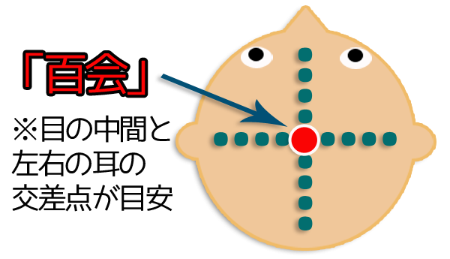
指１本で指している図のところです。
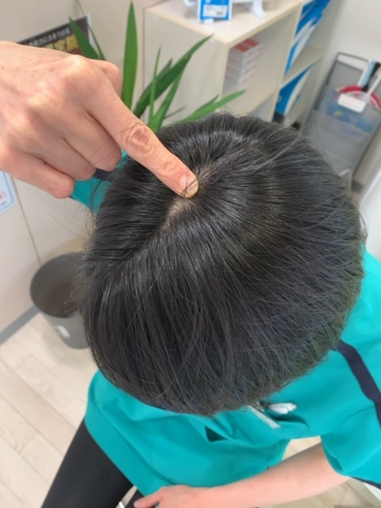
ここからがポイントです！
自分の場合は、
両手の人差し指、中指、薬指を百会周囲に同時に当てます。
ツボを１点ととらえるのではなく
「エリア」として考えています。
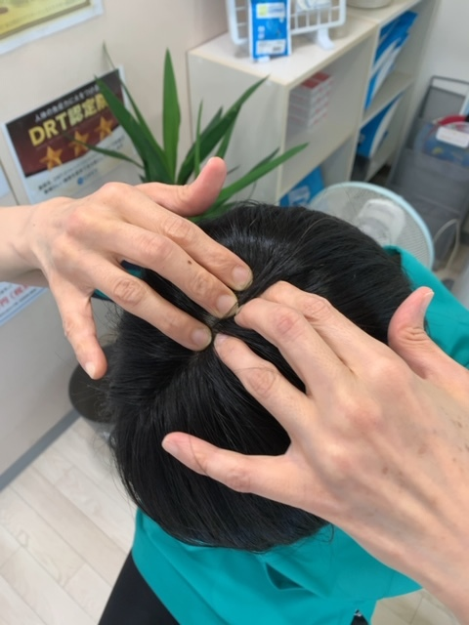
そのまま持続して押してください。
さらに前後左右に動かして、ツボを刺激しましょう。
気持ちよければ合格です！
これ滅茶苦茶効果がありますよ。
さらにポイントは目をつぶりながら行うこと！
これどこにも書いていない最大のポイント！です。
二つ目は「天柱（てんちゅう）」
ツボの場所は図のところです。
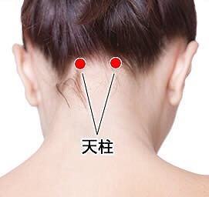
ここを写真のように、両親指で押していきましょう。
ややいた気持ちいいあたりで止めて１０秒持続。
これを５回ほど繰り返してツボを刺激しましょう！
ここのポイントは、押す方向です。
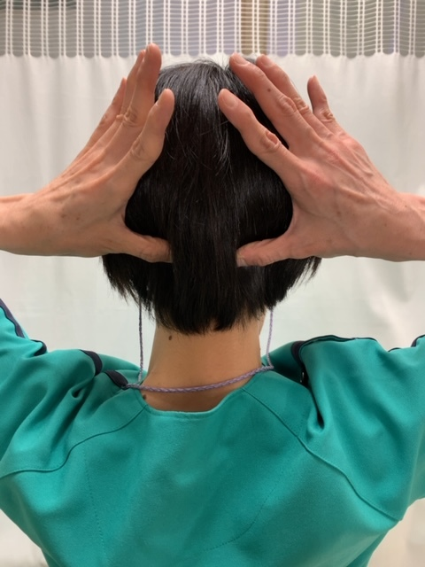
ただ真っすぐ押すのではなく、
頭を球体ととらえて、その核、中心に向かって押すイメージでやってみてください。
つーんとした心地よい響きがありますよ。
最後に三つ目は「内関（ないかん）」
このツボが、一番大切なものになります。
場所は図のようになります。
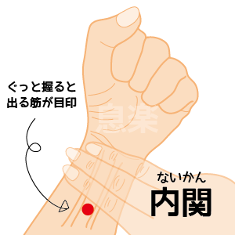
自分の指３本分の下にあたります。
ここのツボの押し方のポイントは、
決して強く押さないこと！
ジワーっとゆっくり押してください。
なぜならば、このツボはダイレクトに
感情をつかさどる神経とつながっているからです！
ですから愛情をこめて紳士的な態度で押してくださいね！
ゆっくり１０秒から３０秒保持！
ここも目をつぶるのがさらにポイント！です
以上 「朝起きられない」「やる気が出ない」
が続く方に対する効果的な３つのツボを
お伝えしました。
決して ご自身の体の危険信号を見逃さないでください！
体は良質の睡眠で良くなっていきますので、
まずはぐっすり眠れるようになることを目指しましょう。
もしそれでも良くならない場合や質問などありましたら、
遠慮なくお問い合わせくださいね。
一緒に解決していきましょう！
最後まで読んでいただきありがとうございました。
感謝いたします。
【おおはま整体院 濱田浩司】

不眠症は国民病？ これだけは知っておいて欲しい２つの事！

夜眠れないって辛いですよね。
心配事があったり、大きなストレスがあったり、、、、
眠ろう、眠ろうと思えば思うほど
目がさめてしまう。
誰しも
「眠ろうとしても、どうしても眠れない」
という不眠体験をもっていることでしょう。
ひつじが１匹、ひつじが２匹、、、
自分も不眠になったことがあり、
ひつじを１０００匹以上数えたことがあります！
でも眠れませんでした（冷汗）。
今から数年前のその時は、
経営者としての心配事で
眠れない日が続き、大変な思いをしました。
今振り返れば、大したことがない
笑い話しになっています！
わたしの場合は事なきを得ましたが、
人によっては不眠が改善せず、
1ヶ月以上の長期にわたって続く場合があります。
では、不眠が続くと
体はどうなるのでしょうか？
それは夜ではなく「日中に」さまざまな不調が出現するようになります。
ここがこの不眠問題のポイントなんです。
倦怠感・意欲低下・集中力低下・
抑うつ・頭痛・めまい・食欲不振など
多岐にわたり支障がでます。
日本人を対象にした調査によれば、5人に1人が「睡眠で休養が十分に取れていない」
「何らかの不眠がある」と回答しています。
睡眠時間には個人差があります。
日本人の睡眠時間は平均して７時間程度です。
３時間ほどの睡眠で間に合っている人もいれば、
１０時間ほど眠らないと寝足りない人まで様々な方がいます。
また健康な人でも年齢とともに中途覚醒や早朝覚醒が増加します。
「以前は、もっと眠れたのに・・・」
と決して言ってはいけません。
不眠症は不眠そのものだけではなく「日中に不調が出現する」ことが問題です。
よって眠りが浅く感じられても昼間の生活に支障がなければ不眠症とは診断されません。
以下のふたつがポイントです！
①睡眠時間が短いこと。
②目覚めた回数
このふたつにこだわりすぎない事
が大切です。
睡眠時間は短かくてもいいのです。
また夜中に何回起きてもいいのです。
そんなことで人は死にません。
眠らなくても死にません。
本当に眠たければ、
いつでもどこでも立ったままでも
寝てしまいます（自分の体験から！）。
今回は
この２つだけは、よく覚えておいて
くださいね。
最後に、、、、
不眠症は特殊な病気ではありません。
よくある普通の病気なのです。
勘違いで病気でもないかもしれません。
そうは言っても、
不眠のために日中に支障がでて、
自分以外の人からの信用を
失ってしまったら
大変なことになります。
不眠の改善には、
自律神経を正常化する
整体もひとつの解決策です。
不眠に悩んでいる方の
お役に立てればとわたしは
考えています。
必ず不眠は良くなります！
ひとりで悩んでいないで、
是非ご相談して、
お話しだけでも聴かせてください。
【おおはま整体院 濱田浩司】
緊急事態宣言解除！当院の取り組みと今後のお知らせ！

今回は解除後に郵送予定だった
当院のニュースレターの全文です。
都合により長文のためにお蔵入りになったものです。
どうぞよろしくお願いいたします。
↓
↓
↓
皆さまこんにちは。おおはま整体院の院長の濱田です。
お久しぶりになりますが、いかがお過ごしでしょうか。
このような状況下で、ご自身やご家族の方々は
ご無事でしたでしょうか。スタッフ一同、大変心配しておりました。
おおはま整体院は、令和２年３月より今までの保険を使った痛い場所だけに
注目した対象療法をやめて、さらに健康になって頂くために
【体全体を根本的に調整する整体】をメインとする治療院に変わりました。
そのちょうど切り替えの真っ最中に、新型コロナウイルスの蔓延がはじまりました。
当院は自粛要請の対象施設になっていなかったため、
換気や消毒など感染拡大に最大限の注意を払いながら、縮小しつつ営業を続けてまいりました。
今回縮小しながらも営業を続けていた理由は、病院や歯科医院などと同様 困っている方々に
「 必要としていただけていること。」 が一番の理由でした。
実際に施術をしていると、
「先生のところが開いていて助かった」
「痛みが無くなって、また仕事ができます！」
「こんな時だからこそ、やっていてもらい安心する」
「先生の所に来ると心が安定して、一番落ち着きます」
といったお声を皆さまより頂戴しました。
ありがたいお言葉に対して、身に余る想いです。
「ステイ・ホーム！」を合言葉に、自宅待機をして人との接触を８割減らして欲しいと、
政府からの自粛要請が出て約２カ月。
徐々にではありますが、やっと自粛要請の一部解除が出されました。
やっと、やっとです。うれしい限りですね。
普段通りに、日常の生活を送ることがほぼ出来るようになりました。
自分も当たり前のことが、当たり前にできる喜びを噛みしめています。
皆さまはどうでしょうか。
ウィルスの猛威により、かつてないスピードで生活が一変し、
仕事と家庭との間で、相当のストレスやフラストレーションを抱えていたと思います。
今回の危機的状況はマイナス面ばかり取り沙汰されていますが、
実はたくさんのプラスの面もありました。その最たるものが、
家族の大切さを再認識できたり、また友人関係では直接会えなくても、
心のつながりをオンラインやSNSを通して感じることができたのではないでしょうか。
そうは言ってもまだまだ気を抜く事ができないのが現実です。
気を緩めてしまうと、まだ余談を許さない状況ですので、
一人一人が自覚をもって、自分の周りの人のためにも正しい行動をし続けたいものです。
ワクチンや特効薬ができるまで、この新型コロナウイルスとの共存は続きます。
そして一年後には、東京オリンピックが仕切り直しにより行われる予定になっています。
１年間の延期になってしまいましたが、「真の平和の祭典」として
日本という素晴らしい国を全世界にアピールする絶好の機会をつくることが出来ました。
開催されれば、コロナに勝利した証のオリンピックとして、
後世まで語りつがれることでしょう。
その時は、皆で楽しく大笑いしたいものですね。
一日でも早い収束と完全勝利を一緒に祈念しましょう！
さて！！ 一部解除の発表がありましたので、おおはま整体院もスピードをあげて
地域の皆さまにさらに一層お役にたてるように行動していきます。
まず現段階で、当院が実施しているウィルス対策をお知らせいたします。
営業時間（平日8: 30～19:30）には変更はありませんが、
患者さん同士の必要以上の接触を避けたり、営業の合間の消毒並びに清掃時間
を確保するため、予約枠を減らして施術を行います。
いつもより予約が取りにくくなることをご了承いただけましたら幸いです。
特に新患さんの受付に関しましては従来の 「1日２名」 から
「予約状況を見ながら日に1名程度」 「紹介者がある方優先」 に変更させていただきます。
大変恐縮ではございますが、
ご来院頂く皆様におかれましては以下の注意事項をお守りの上ご来院ください。
・来院前の検温と体調のセルフチェックをお願いします。
３７．２℃以上の微熱・発熱がある場合、
もしくは嗅覚味覚の異状を感じる、強い倦怠感や息苦しさを感じる場合は
ご来院をお控えし医療機関を受診してください。（この場合、直前のキャンセルでも大丈夫です）
・ご来院時はマスクのご着用をお願い致します。
施術時も少なくとも仰向けの際はご着用をお願いしています。
・ ご来院時、アルコール消毒にご協力ください
・他の患者さんとの不要な接触を避けるため、予約時間ピッタリくらいにご来院ください。
お互いに「うつさない」と言うことが今とても重要です。
自分自身も上記内容はもちろんのこと、通勤は自転車かバイクにしています。
不要不急の外出を避けるという今までも行っていたことを、引き続き徹底して守り続けていきます。
その他、院内で行なっている対策は以下の通りです。
• 施術は完全予約制なので、基本的に施術時は貸し切り状態です。
場合により最大２人になることがありますが、その際はソーシャルディスタンスを保って施術いたします。
（不特定多数の人が集まる密集場所に比べ、感染リスクが低レベルになっています）
• 空気清浄機・加湿器の設置。（常時稼働し次亜塩素酸水にて空間除菌しています）
• 換気扇の常時稼働。
• 院内の常時換気及び一斉換気（２時間毎）、
• 一人施術が終わるごとに施術ベッド及び周囲のアルコール消毒。
• 一人施術が終わるごとに施術者が手洗い＆アルコール消毒を行う
• アルコール消毒の徹底（受付への設置、ドアノブなど人が触れる頻度が多い場所の頻繁な消毒）
• 次亜塩素消毒液を、患者さんのいない時間帯並びに営業後に待合室や階段、
施術スペース等に散布し、アルコール以外でも消毒を徹底します。
また、メディアで報道されている 「 ３密（密閉、密集、密接） 」 に関しても、
以下の通り対策しております。
①「密閉」に関して
院内の換気を常時行っています。
また道路に面した１階の店舗ですので、換気により空気の入れ替えが容易に行えます。
②「密集」に関して
これに関しては完全予約制をとっていますので、他の方とのバッティングを極力なくすようにしています。
長時間待たされるということもありません。
不特定多数の方の出入りもありませんので、ご安心ください。
③「密接」に関して
さすがに施術をしますのでお体に触れますが、必ず患者さんお一人の
施術が終わるごとに手洗いとアルコール消毒を行っており、感染リスクの低下に務めております。
また、しばらくの間は世間話等の施術中の無駄な会話は極力避けるようにし、
症状や体に関わる最低限の会話のみ行わせていただきます。
現在のところ上記の対策を行っていますので、
不安な点などがある場合はお気軽にご相談ください。
最後に・・・・・
今回の騒動は今生きている殆どの人が、生まれて初めて経験する混乱期だと思います。
まるで映画やドラマの世界が現実に起こった予測不可能の事態です。
怖い、不安、これからどうなるんだろう・・・、
そのように考えて、夜もゆっくり眠れない方も多いと思います。
自分も今でさえ家族やスタッフの手前気丈に振る舞っていますが、
不安でどうしょうもなく、眠りが浅く、心が張り裂けそうになっていました。
そのような状況下でも、家族やまわりの人たちのために、自分がリーダーシップを発揮して
引っ張っていかなければならないという「使命感」から
この不安な状況を抜け出すことができました。
人は自分のためよりも 「相手のために」 と考え行動したほうが、
実体験から何十倍ものパワーを発揮できると思います。
おおはま整体院でお役に立てることであれば皆さんの
お役に立ちたいと思いますし、出来る限りのことは考えて行いたいと
心より思っております。
もちろん今はまだちょっとご不安な気持ちがある方は、
落ち着くまでご来院を控えて頂いても大丈夫です。
これまでも数々の疫病を克服してきた人類は、今回の騒動もきっと乗り越えらえると
自分は強く思っていますし、確信しています。
コロナ騒動が終息し 「さあ、活動再開だ！」 となった時に皆さんが・・・
というより皆さんとともに元気にリスタートをきれるように、
これからも当院でやれることを最大限行ってまいります。
今後ともおおはま整体院を、あなたのために活用してくだされば
本当にうれしく思います。
皆さまとご家族の健康を、心より祈念いたします。
このような長文を最後まで読んでいただきありがとうございました。
心より感謝いたします。
おおはま整体院 院長 濱田 浩司
もう肩を強くもんではダメです！ 長年慢性的な肩こりで辛い思いをされている方必見！！ その理由と解決策とは?【おおはま整体院 濱田浩司】
肩がこってしまうと、どうしてもそこに手がいき
ゴリゴリと押したり、
もみほぐしたくなってしまいますよね。
自分も普段は肩こりを感じないほうですが、
長時間のPC作業や寒さで肩が挙がると、
コリを感じるようになるので、
そこに手が行きぐりぐりと押して、
かなり良くなった経験があります。
一時的な応急処置ならばいいのすが、
長年もんだり叩いたりを繰り返している方で
治った人がいるでしょうか？
残念ながら自分は知りません。
では肩を強く揉むとどうなるのでしょうか？
肩の筋肉の中には、疲労物質や痛みを出す発痛物質が存在し、
もむことで一時的に血行がよくなり、痛みが楽になります。
その時は痛みが引いたように感じますが、
強くもむと毛細血管や細胞まで壊してしまい、
翌日痛みがぶり返したり、戻ったりして
「もっと強く、もっと押して」という状態になって しまいます。
本当に怖いことですね。
この時点で肩の筋肉はかちんかちんのはずです。
次に肩こりの原因について書きます。
＜肩こりの原因＞
良くない姿勢、ストレス、運動不足、が蓄積して、
身体のゆがみを引き起こし発症します。
蓄積する事により、筋肉の疲労と脳の疲労が痛みの原因になります。
筋疲労の痛みの原因物質は乳酸と言われてきましたが、
現在は活性酸素が生み出す蛋白が原因とわかってきました。
脳の疲労はやはりストレスから起こり、
交感神経と副交感神経をつかさどる 自律神経の乱れをひきおこします。
では今後、どうしたらいいのでしょうか？
解決策を考えましょう！
１、姿勢を意識する
きちんと骨盤をたてて座ります。ここがポイントです！
いくら猫背に気をつけても、土台ある骨盤がしっかりしていないと
軸が定まりません。さらに首が前方に出ないように首を引くことが大事になります。
２、肩まわり特に肩甲骨を動かすようにセルフケアをする。
肘を曲げ、手を肩につけて大きく円を描くようにまわしてください。
さらに両肘を後ろに引き、胸を張ることで肩甲骨が近づき猫背が解消されます。
３、自律神経を整えて、身体をストレスから解放させてあげる。
そのためには、手っ取り早く整体を受ける事が一番はやいです！
以上を参考にして、長年患っている肩こりを根本から改善しましょう。
わからないことがあれば、お気軽にご相談ください。
【おおはま整体院 濱田浩司】

「免疫力アップを必要としているあなた」に 是非試して欲しい３つの事！！ 【おおはま整体院 濱田 浩司】

最近特に感じているのが、不眠症の方が増えていることです。
コロナの影響があるとは思いますが、知らず知らずのうちに不安な気持ちが
身体に変化をもたらしているようです。
また不眠症の方もそうですが、自律神経の乱れから「うつ傾向」に
なるなどの症状が増加すると今後予測されます。
そうならない為には、早めの対策が必要になりますね。
やはり身体を強くして、「免疫力をあげること」が大切です。
わたくし自身も、皆さんと同じように先行きが見えない不安で
眠れない時期がありました。
しかし現在は克服して、地震にも気付かないほど爆睡しています（笑）。
ストレスを感じると、余計に意識して眠れなくなったりします。
眠れなくなれば、身体を修復し元気が出ずに免疫力が低下してしまいます。
そこで今回は、自分がやった事があるストレス発散方法を３つお伝えします。
ストレスが発散できると、自ずと免疫力がアップしますよ！
まず一つ目は「入浴」です。
お話しを良く聴くと、シャワーだけにしている方が多いことに気づきました。
おすすめの入り方
１、風呂の温度は４０～４２℃ 熱すぎず ぬるすぎずがポイント。
２、入浴している時間は、５分以上２０分以内にしてください。
３、短時間でいいので、必ず肩までつかること。
４、できればふくらはぎを良くもみほぐし、足首をまわして足の血流をあげましょう。
入浴は体温があがり、免疫力がアップします。
湯冷めだけは注意してくださいね。
次に２つ目は「笑うこと」。 できれば大笑いしてください！
好きなYouTubeをみてもよし。
お笑い番組をみてもよし。
相手とくすぐり合ってもよし（笑）。
とにかく１日１回は「大笑い」しましょう！
自分は「探偵ナイトスクープ」という関西の番組が好きで、
大笑いと感動を同時にもらいストレス発散しています！おすすめです！
最後に３つ目は、「汗をかこう！」
とにかく汗をかいて代謝をあげましょう！
運動が苦手ならサウナでもいいです。
腕をふってのウォーキングならすぐに汗ばみだすでしょう。
自分の場合は、自転車の立ち漕ぎでとにかく汗をかくようにしています。
短時間で息があがり最高の運動になります。
以上免疫力がアップする３つの事を書きました。
切り口が体育会系になってしまいましたが、コロナに負けない身体を手に入れるには
通らなければならない過程です。
自分に合うように無理をしない範囲で、参考にしてみてくださいね。
最後に…整体も免疫力を確実に上げますので是非ご利用ください！
【 おおはま整体院 濱田 浩司 】
タバコと喫煙について
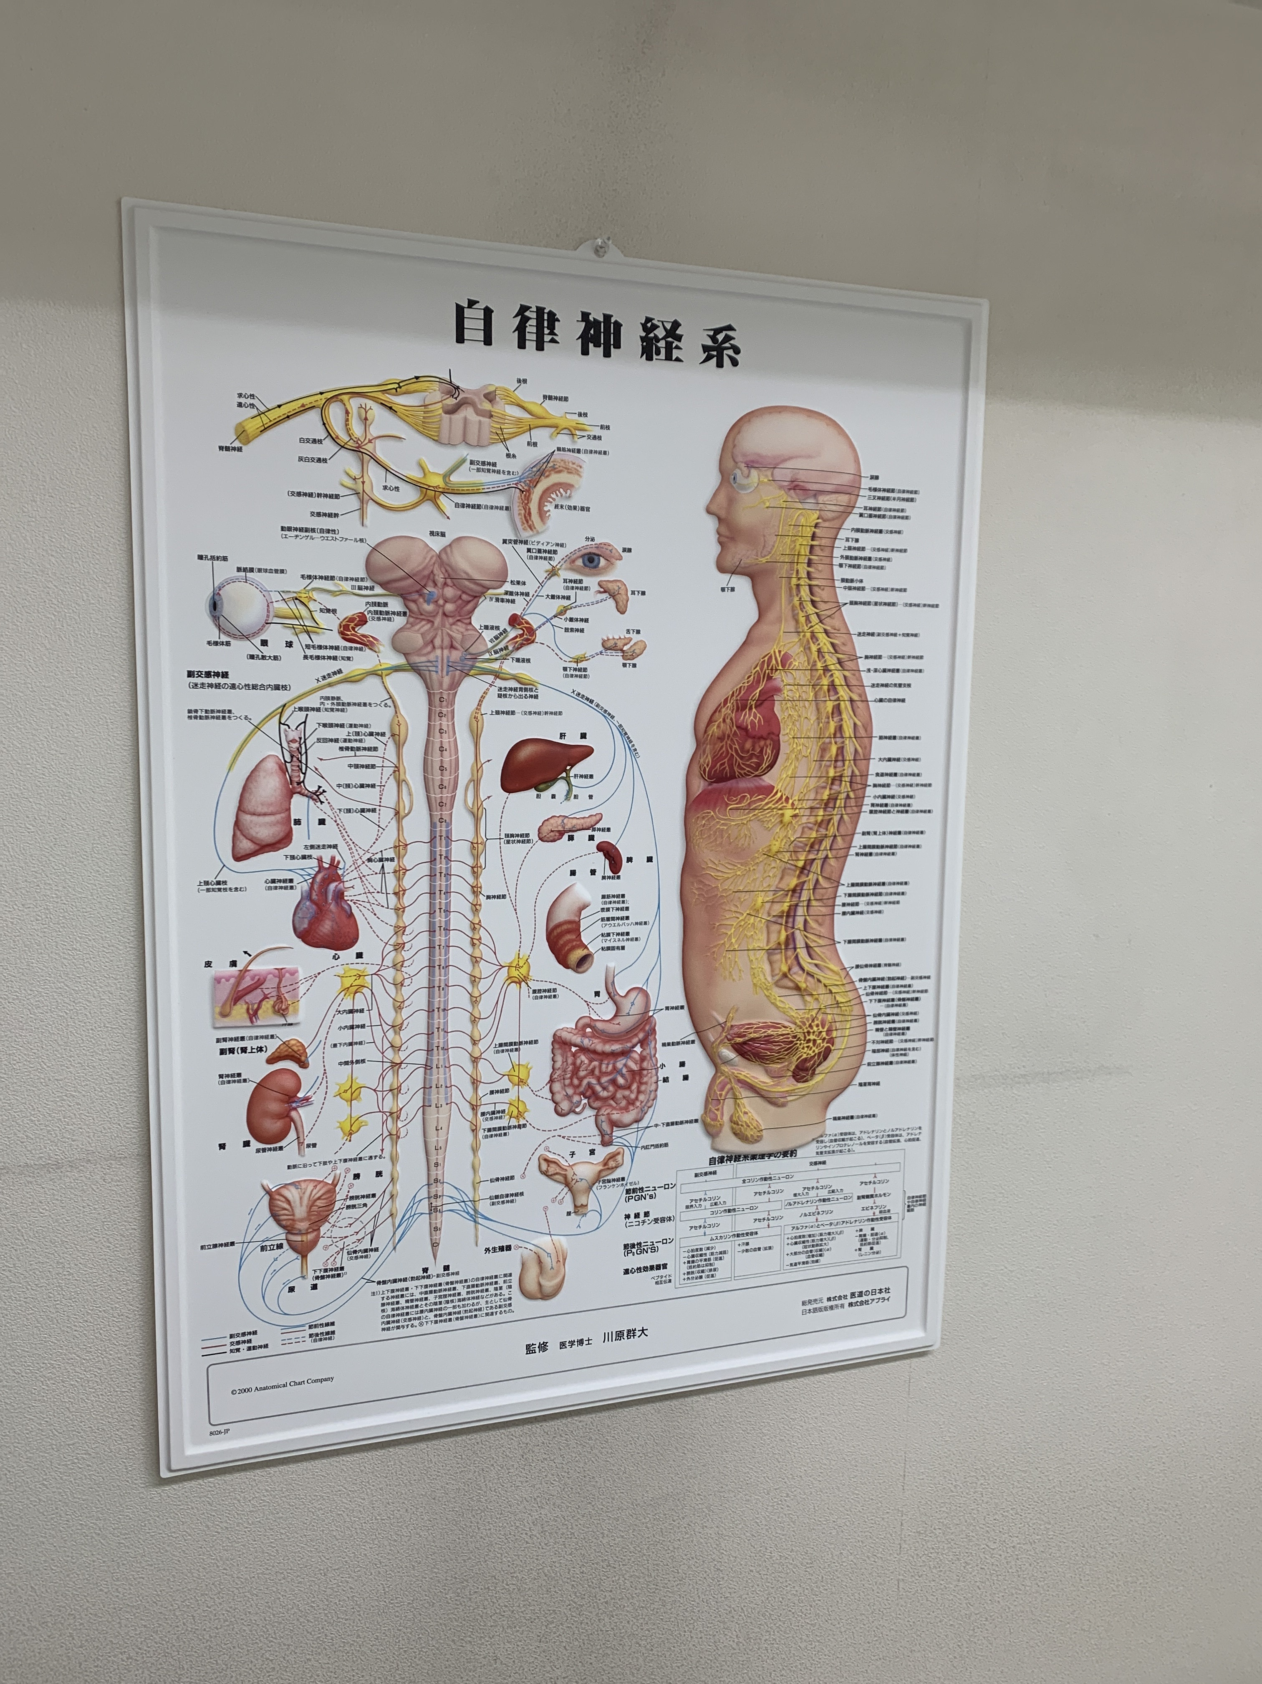

今回は「タバコと喫煙について」書きます。
皆さんは。現在タバコを吸っているでしょうか。
タバコって、、、おいしいですよね。
（厳密にはおいしかった です）
わたくしの場合は、
十代後半から３０歳ぐらいまで吸っていました。
平均ひと箱で、多い時は２、３箱ぐらいだったでしょうか。
いろんな銘柄を試していましたが、
最後はラークで終わりましたね。
こんなむかし話しはさておき、
今は電子タバコなど、当時では
考えられない最先端のものまであります。
葉巻は化石にみえるほどです 笑。
そして、禁煙をして２０年ほど経ちましたが、
それ以来一度も喫煙したことがありません。
これ、本当です。
ではでは
なぜそれ以来、
喫煙していないと思いますか。
タバコを吸っていないのでしょうか。
おいしいと知っているのに、、、
はじめは
「吸っているのを目撃したら１万円あげる！」
と言って、逃げることができない状況をつくり、
リスクをかけることで禁煙を成功させようと
思っていました。
そしてうまくいきました。
うまくいった後に喫煙者が
必ず陥るパターンは、
「また吸うけど、また禁煙すればいいや」。
そのパターンに、
ふたたびハマりたくなかったからです。
自分との約束を守るためだったのです！
そんなこんなで、
無事に禁煙を続けているといいますか、
今では「タバコって 何？」
という、全く存在を忘れている
空気のように感じる程度のものに
なりました。
おいしいのは過去を思い出せば
知っています。
よって わたくしは喫煙を否定しません！
しかし、しかしですよ！
昨今の喫煙事情を考えると問題が
多々あると思います。
それは、
ひとつ、 いまだにポイ捨てだらけ。
現在一週間に１００本は
そうじをして拾っています。
自分が喫煙していた時は、皆携帯灰皿を持ってい
ました。今はひどい有様で悲しくなります。
ふたつ、歩きタバコで火傷の危険あり。
持ち手のタバコが自分にあたり、
バトルになりそうになった経験があります。
みっつ、 副流煙による被害
喫煙時から相手のタバコの煙りを吸い込むほど
不快なものはありません。
以上がタバコをやめたから良くわかる、
自分が痛感している問題点です。
最後に、次のような質問を受けた際の回答を書いて
おわります。
「ストレス発散のために吸っているのに、
タバコをやめて、ストレスになりませんか？」
回答・・・
「はい、そうですよね。
ストレスになりますよね。
自分もはじめはそうでした。
しかしですよ。
禁煙してわかったことがあります。
それは、、、
禁煙したことで、
場所を探したり、
イライラしたりするという
タバコを吸わなきゃいけないという
ストレスが無くなりました！！」
今、わたしは、
自分の経験を踏まえて、
健康のためにも
禁煙を推奨しています！
水を積極的に取りましょう！①

はじめまして。
おおはま整体院 代表の濱田浩司と申します。
今日から定期的にこのブログを更新し、
少しでも皆さんに役に立つ情報を
発信していきますので、
どうぞよろしくお願いいたします。
今回の題目は、
「水を積極的に取りましょう！」です。
ここで質問をいたします。
考えていただいて、思い出していただて
今日、いままでに「水」をどれぐらいの量
飲んだでしょうか？
あくまで 水 ですよ！
お茶でもなく、ジュースやコーヒーでもなく
水です。
たくさん飲んでいる方、少しの方、
または 全く飲んでいない方まで
いると思います。
それは何故なのでしょうか？
現在 水道から直接水を飲む方は減っているのが
自分としては原因と考えています。
水 特に 東京の水は世界の中でも群をぬいて
安全でおいしい水なんですよ、知っていましたか。
（自分は時にがぶ飲みします！）
水道管を通ったりするために、
衛生面からミネラルウォーターのように
無味無臭とは行きませんが、
「東京水」として販売していて
最高品質なんですよ。
ぜひ調べてみてくださいね。
話しを戻して、
なぜ、ジュースなどではなく
水を摂取することが大切なのでしょうか？
なぜならば、
人間の身体は成人で約６０％が水でできているから。
よって積極的に水を取らないと
生命の危険にさらされてしまいます、、、、
当たり前ですよね！
では、先ほど質問した
水の摂取量で特に少ない方の
身体への影響はどうなのでしょうか。
人によっては、
頭痛がしたり、
関節は痛かったり、
集中力がでなかったり、
睡眠障害を起こしたり、、、、と
からだに悪影響を及ぼしていることが
多々あるのです。
怖いですね。
今回はここまで。
次回は水を飲むことのメリットから入ります。
お楽しみに！
追伸： 水は最低この時期でも
１リットルはとりましょう！身体が変わりますよ！
ブログを読んでいただき
ありがとうございました。
感謝いたします。
水を積極的に取りましょう！③
こんにちは。
今回は具体的に書いていきます。
まず、メリットとしてはじめに挙げられるのが
「基礎代謝があがる。」
水を摂取すると、、、一時的に身体が冷えます。
すると身体は恒常性の維持のために、
基礎代謝があがります。
この時に体温もアップします。
いい事ばかりですね。
体温がアップすれば、免疫力もあがり
風邪をひきにくくなったり、回復力が
あがったりします。
水分補給をすれば
するほど、体内の汚れた水との
「入れ替え」が行われ、カラダを
構成している細胞が生まれ変わることに
なります。
どうですか。
少しは水を飲もうかな？という気に
なりましたか。
次回は、水とその他の水分補給の違いに
ついて考えてみます。

水を積極的に取りましょう！④
今回は「水とその他の水分補給の違い」について。
『水を取ることの大切さはわかりました。
では、お茶やコーヒーまたはジュースじゃだめなんですか？』
そんな疑問をいだいている方が多いと思います。
はい、残念ながらそれではダメなのです。
その理由は、
お茶やコーヒーを大量摂取すること自体無理がありますし、摂取した場合 水以外を分解するのに腎臓に過度な負担がかかってしまします。
腎臓に負担がかかると、身体に毒素がたまりやすくなったり、または腰痛の原因にもなります。
また、ほとんどのお茶やコーヒーにはカフェインが含まれています。
カフェインを限度を超えて摂取すると、
脳の神経に作用し、さまざまな身体への不調が
現れます。
たとえば、
睡眠障害になったり、免疫力が低下したり、
またはうつになったりするケースもあります。
以上のことからも
水の摂取が大切かがわかると思います。
水は１日 ２リットルを目標に
コツコツ少しずつ取ってください。
決して無理のなりように、
はじめは５００ミリからスタートで大丈夫です。
では次回はまとめになります。

水を積極的に取りましょう！⑤
今回がこの題材の最終回になります。
まず、水を飲むメリットをまとめました。
１、基礎代謝がアップする
２、体温があがる。
３、血液がサラサラにかわる。
４、リンパの流れがスムーズになる。
５、むくみが解消される。
６、老廃物や毒素を排泄する。
が主にあげられます。
特に自分が大切だと痛感している
のが６番です。
老廃物や毒素を体内に溜まったままに
しておくと、、、、
・免疫力と代謝の低下
・肥満やむくみ
・ホルモンバランスが崩れる
・肌のトラブル
などの問題が顕著にあらわれます。
そうならないために、体内の水不足を解消
しなくてはいけません。
人間の身体は、
毎日約２リットルの汚れた水を生成しています。
摂取する水分が少ないと、
その汚水を使い回すしかありません。
老廃物が体外に、尿や汗で出ることが
できなくなります。
また、便秘の原因の大半は水分不足です。
とにかく体内に水分が足りないのです。
水分をきちんととることによって、
便もやわらかくなりますし、便秘の解消にも
つながり老廃物も体内から排除されて
健康な身体へと生まれ変わるでしょう！
いかがでしたか。
５回に分けて、水分摂取の重要性を書いてみました。
伝えるべき内容の入り口部分になって
しまいましたが、いかに水分摂取が
大切なのかを理解できたかと思います。
最後に、、、
水分をとる２つの秘訣をお教えいたします。
それは、、、
「 コツ コツ 」 です！
コツコツとこまめに
お水を飲みましょう！

